«Весеннее настроение»
Нетрадиционные техники рисования
Образовательная область: художественно-эстетическое развитие.
Задачи.
Образовательные: формировать умение использовать для создания пейзажа разные художественные материалы и инструменты: кисточки разного размера, поролоновые губки, зубные щётки, коктельные трубочки, тычки. В своей работе использовать способ рисования ладошкой, а также капельную технику. Закреплять знания о весне, весенних явлениях,развивать воображение, чувство цвета, зрительное восприятие, мелкую моторику.
Воспитательные: воспитывать интерес к созданию коллективной работы, умение согласовывать свои действия с партнёрами.
Планируемые результаты: ребёнок умеет использовать для создания пейзажа по заданию воспитателя разные художественные материалы, рисует ладошкой.
1. Нетрадиционная техника рисования "Кляксография" (выдувание трубочкой) - это очередное волшебство уроков рисования. На первый взгляд - она непонятна и вроде бы не хочется за неё браться, но стоит только начать творить, как это первое ощущение улетучивается, словно дым. Рисунок словно рождается сам! Такое занятие для детей не только интересное, увлекательное, но и очень полезное. Так, как выдувание через соломинку укрепляет здоровье: силу лёгких и дыхательную систему ребёнка в целом.
"Солнце"
Можно попробовать капнуть тушь или жидкую краску на лист бумаги и осторожно наклоняя и поворачивая его в разные стороны покатать каплю по листу. Пятно тут же «вытянет» рожки или ножки.
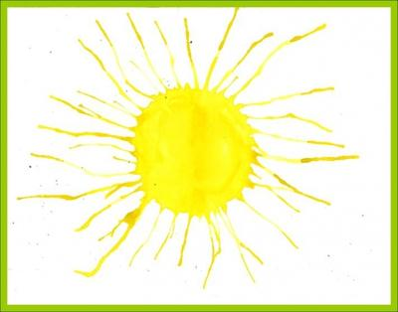
"Цветущие кустарники"
- цветы дорисовываются способом набивки полусухой жёсткой (клеевой) кистью.
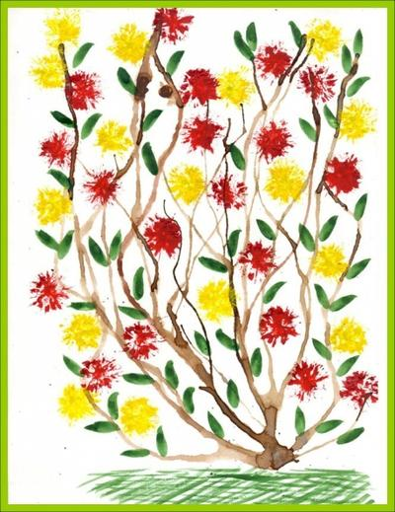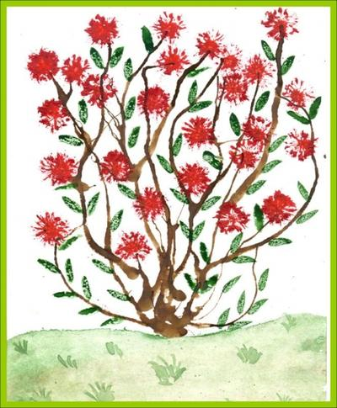

2. При рисовании в нетрадиционных техниках используют разнообразные предметы вместо кисти. Рисовать красками можно не только кисточкой, но и с помощью зубной щетки. Зубная щетка – один из замечательных нетрадиционных инструментов для рисования, использование которого при рисовании помогает вызвать у детей интерес к творческой деятельности.
Преимущества нетрадиционных техник рисования зубной щеткой:
- техники просты для освоения;
- позволяют достичь положительных результатов при рисовании;
- способствуют развитию творческого потенциала учащихся;
- для рисования используются доступные подручные материалы;
- техники рисования при помощи зубной щетки можно объединять с любой другой изобразительной техникой.
Зубная щетка благодаря жестковатым, густым, ровно расположенным щетинкам она позволяет быстро и легко тонировать бумагу, сочетать более светлые и темные оттенки, наносить элементы рисунка с разной плотностью густоты краски. Тем самым создается эффект объемности изображения. При помощи техники рисования зубной щеткой можно передать колючую или пушистую фактуру предмета.
Для рисования зубной щеткой как кистью используется гуашь. Важно угадать с консистенцией краски. Если добавить много воды, она будет ложиться сплошным слоем, что не даст нужного эффекта. Но если краска будет слишком сухая, рисунок вообще не получится. Рисунок, выполненный зубной щеткой, выйдет не идеальным, поэтому в конце можно подправить его кисточкой.
Зубной щеткой можно передать фактуру многих предметов (листву деревьев, облака, шерсть животных). Изображения, сделанные зубной щеткой, отличаются своеобразной пушистостью и объемностью.
Можно изобразить всем ворсом зубной щетки густую траву, цветы, елочки, крону дерева 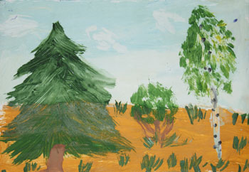 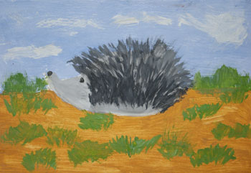 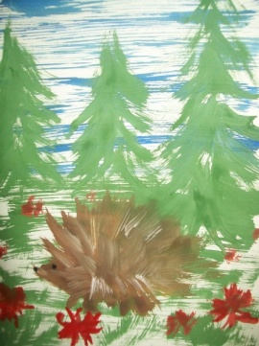
А также же различных животных: кошку, белку, ежика.
Если зубную щетку окунуть в две разные краски, то это позволит получить в работе технику “двойного мазка”. Спектр полутонов и оттенков расширяется и простой детский рисунок выглядит как картина художника. Такая техника подходит для рисования натюрмортов, пейзажей (цветов, травы, деревьев, морских волн).
3.Всестороннее творческое развитие полезно и нужно всем детям. Но далеко не все дети любят рисовать, а вот техника рисования штампами, нравится всем без исключения и даже взрослым. Рисуя этим способом дети не боятся ошибиться, так как все легко можно исправить, а из ошибки легко можно придумать что-то новое, и ребенок обретает уверенность в себе, преодолевает «боязнь чистого листа бумаги» и начинает чувствовать себя маленьким художником. У него появляется интерес, а вместе с тем и желание рисовать. Ведь печатать можно чем угодно. Именно это и будет настоящим творчеством. Научите малыша делать отпечатки. Для этого пропитайте кусочек поролона разведенной гуашью, чтоб получилось подобие штемпельной подушечки. Теперь окунаем нашу формочку в краску, придавливаем к бумаге и осторожно убираем. Цветной отпечаток готов. Можно наносить краску на штамп с помощью кисточки, либо обмакивать его густую краску. Материалы для самодельных штампиков окружают нас на каждом шагу, а количество вариантов исполнения практически бесконечно. В процессе рисования с малышами можно использовать следующие виды штампов:
- Самый первый инструмент для печатания – собственные пальчики малыша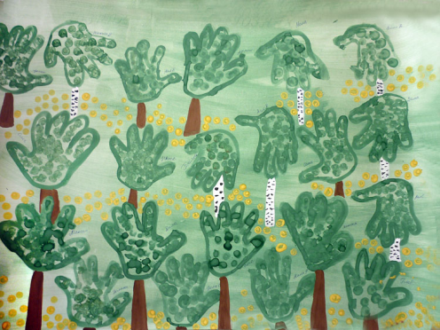 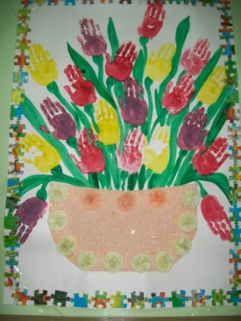 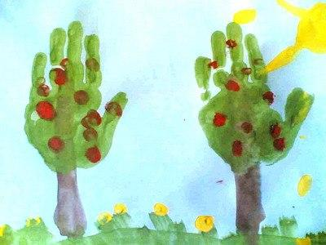
- Штампы из овощей
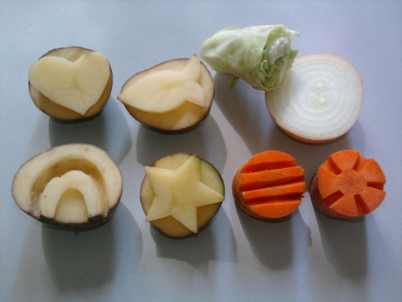
- Рисование поролоном
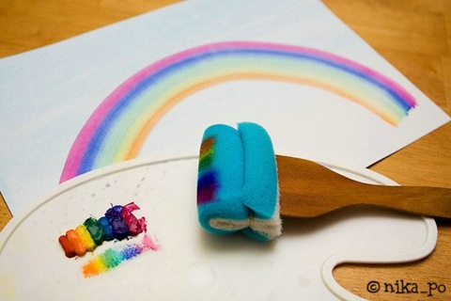
- Рисование с помощью листьев
- 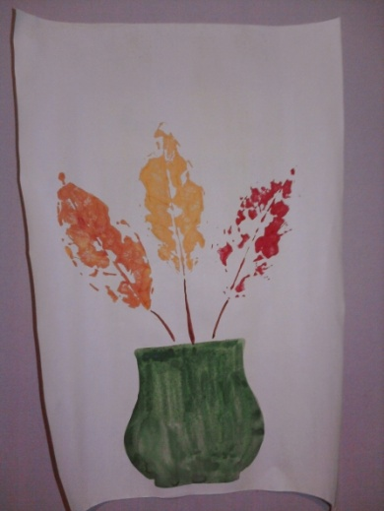 и т.д
Чтобы сделать рисунок повторяющимся, можно изготовить печатки – катки, взяв для основы катушку от скотча.
